영상처리프로그래밍_6주차_20165332_정구현
1번 코드 및 결과출력
- 산술 연산 수행
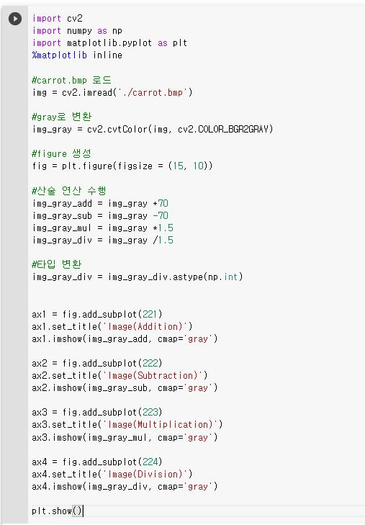

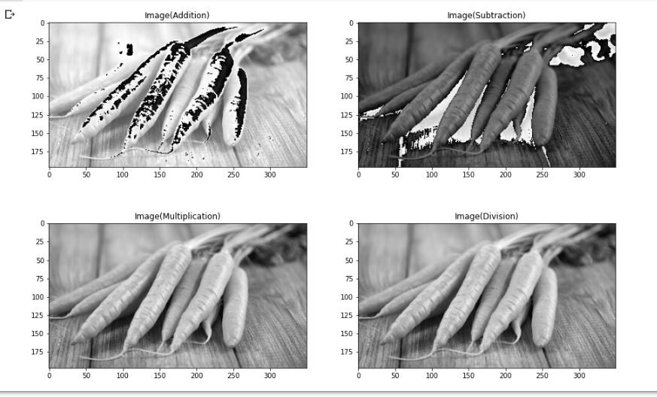

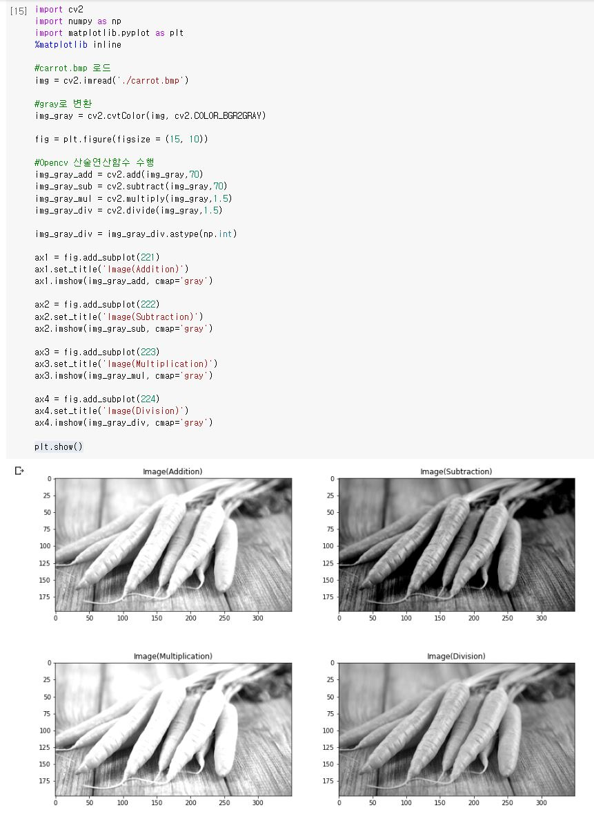
- opencv 산술 연산 수행

2번 코드 및 결과출력
- 룩업 테이블 연산 수행
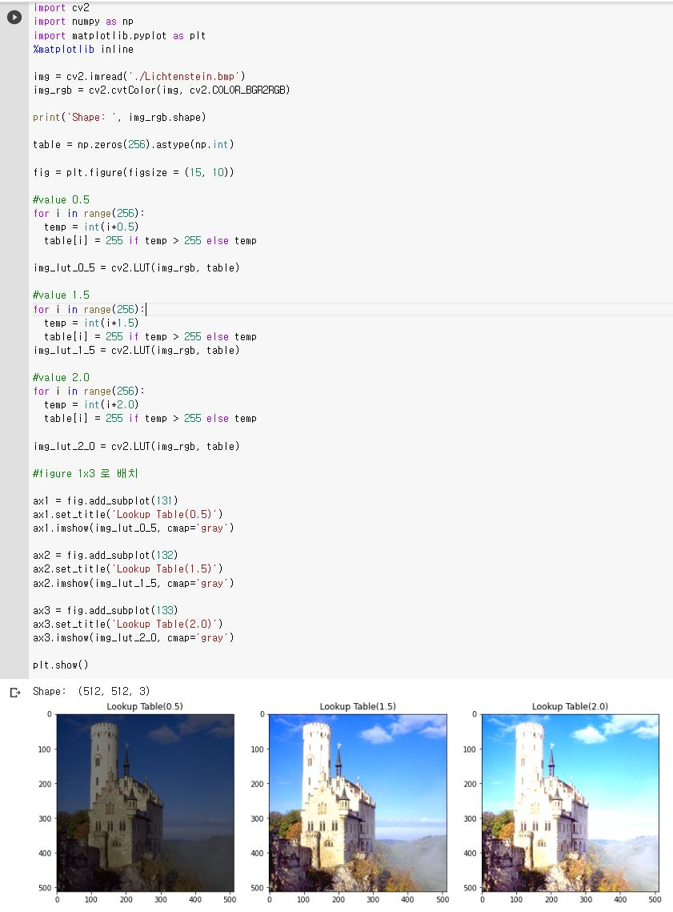
- 포스터라이징 연산 수행
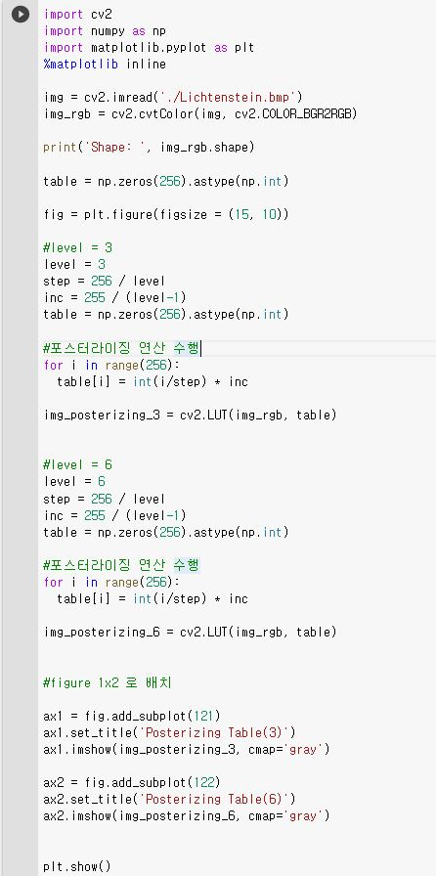
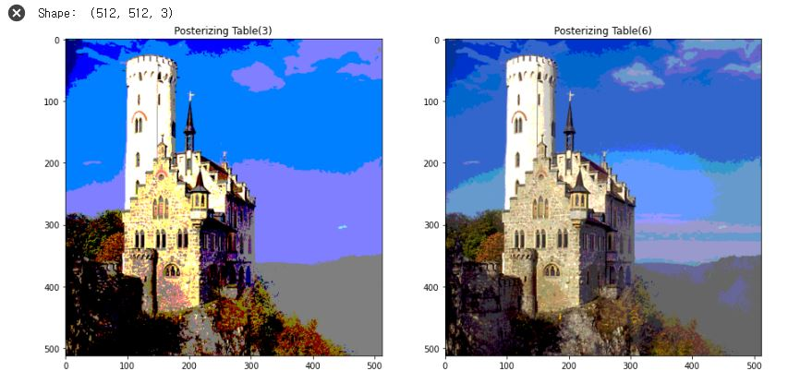

3번 코드 및 결과출력
- GRAY 1채널 히스토그램
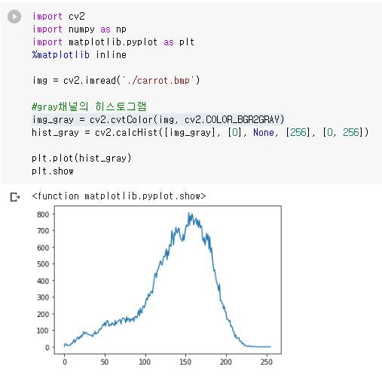

- RGB 3채널 히스토그램
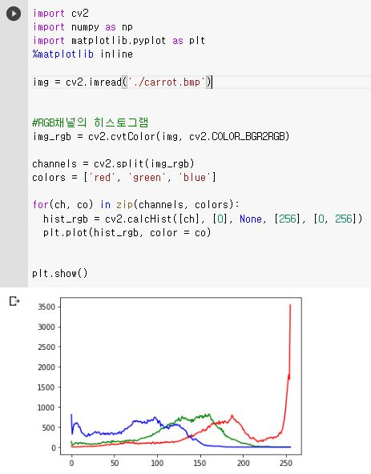

- 히스토그램 정규화
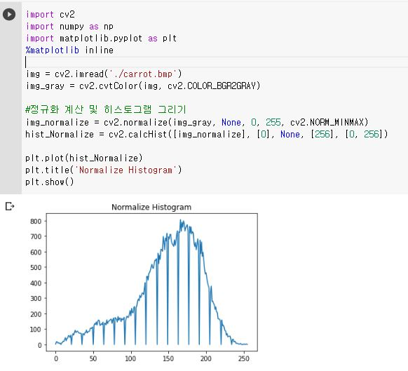

- 히스토그램 평활화
